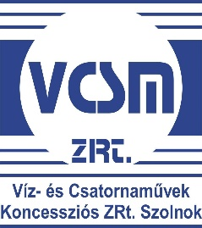

Kedves pályázók!

A társaság adatkezelési szabályzata értelmében a személyes adatok tárolásának időtartama a jelentkezés, pályázat elbírálásáig tárolható. A ki nem választott jelentkezők személyes adatait törölni kell, illetve törölni kell annak adatait is, aki jelentkezését, pályázatát visszavonta.
Önéletrajzát, az abban feltüntetett személyes adatait csak az Ön kifejezett, egyértelmű és önkéntes hozzájárulása alapján őrizhetjük meg, feltéve, ha azok megőrzésére a jogszabályokkal összhangban álló adatkezelési célja elérése érdekében szükség van.
Amennyiben Ön kéri beküldött pályázatának és személyes adataink társaságunknál történő megőrzését, úgy kérjük ezt részünkre – pályázatának beküldésével egyidőben – e-mailben jelezze, az alábbi nyilatkozat megküldésével.

Alulírott …………………………………………………………………. (név) nyilatkozom, hogy az elektronikusan beküldött szakmai önéletrajzom és az abban feltüntetett személyes adatok tárolásához hozzájárulok. Tudomásul veszem, hogy adataimat legfeljebb egy évig kezelik, azt követően azokat törlik.

Köszönettel:
VCSM ZRt. Szolnok

